МБОУ «Мичуринская СОШ» детский сад «Гуси-лебеди»

**Семинар-практикум**:

**Правила речевого этикета детей**

Подготовила:

воспитатель

Кирюшина Л.Э..

Мичуринский 2025 год

Дошкольный возраст – период интенсивного овладения ребёнком родной речью. За короткий период жизни продолжительностью всего в несколько лет ребёнок проходит удивительный по своей стремительности путь от первых неоформленных лепетных звуков младенца до свободного оперирования богатым набором слов, грамматическим строем языка. Речь детей к концу дошкольного возраста внятна, подавляющее их большинство в этом возрасте свободно владеет ею. Успешному развитию речи способствуют целенаправленные воздействия семьи и детского сада.

Немаловажная сторона речевого развития ребёнка- дошкольника – культура речевого поведения – речевой этикет.

Как ребёнку обратиться к взрослому? В каких случаях говорить «вы», а в каких – «ты»? Какие выражения употребить, когда надо попросить о чём-либо, если совершил неловкость?

Эти и многие другие элементы культурно-речевого поведения составляют часть общего языкового развития ребёнка. К сожалению, взрослые чаще всего обращают внимание на эту сторону воспитания лишь тогда, когда в той или иной жизненной ситуации обнаруживается невоспитанность ребёнка.

Ребёнок усваивает родную речь так называемым «материнским способом», подражая близким, поэтому так важно, чтобы он слышал не только правильную, но и вежливую речь, соответствующую правилам речевого этикета. А. С. Макаренко писал: «Не думайте, что вы воспитываете ребёнка только тогда, когда с ним разговариваете, или поучаете его, или приказываете ему. Вы воспитываете его в каждый момент вашей жизни, даже когда вас нет дома. Как вы разговариваете с другими людьми, как вы радуетесь или печалитесь, как вы обращаетесь с друзьями и с врагами – всё это для ребёнка имеет большое значение». Необходимо избавить ребёнка от грубостей, исключить из семейного обихода бранные, тем более нецензурные слова. А часто ли вы обращаетесь к своему ребёнку не в форме приказания, а просьбы и употребляете слово «пожалуйста», благодарите его, высказываете своё родительское одобрение по поводу проявленной им вежливости? Признаемся себе, что мы спешим отметить дурное в его поведении, а ведь малыш, ещё только постигающий «что такое хорошо и что такое плохо», так нуждается в одобрении, в образцах правильной вежливой речи.

Выражения «доброе утро», «спокойной ночи» являются неотъемлемыми составными речевого этикета, как и слова «здравствуйте», «до свидания» произносимые приветливо и с улыбкой.

Приучите сынишку или дочку всякий раз, когда понадобится вещь, принадлежащая другому члену семьи, товарищу, спрашивать разрешения.  Спрашивая разрешения ребёнок тем самым выражает уважение к правам другого человека. Сколько детских конфликтов может быть предотвращено, если вовремя воспитать привычку спрашивать разрешения.

Речевой этикет предписывает внимательно слушать говорящего, не перебивать, усиленно не жестикулировать, рассказывая о чём-либо, не говорить с набитым пищей ртом. Всему этому также надо учить детей.

Если двухлетний малыш говорит взрослому «ты», в его устах это звучит даже мило. Но с четырёх лет дети уже могут и должны, обращаясь к взрослому, говорить ему «вы» и называть по имени и отчеству (кроме близких и родных).

В высказываниях некоторых детей слишком часто звучит слово «хочу», за которым нередко кроются эгоистические начала. Конечно, не в слове дело, но всё же стоит призадуматься над этим и уж во всяком случае не потакать бесконечным «хочу» и «не хочу». Научите ребёнка пользоваться выражениями: «разрешите, пожалуйста», «можно поиграть?» и т. п. Если в семье ребёнок то и дело слышит «растяпа», «дурень», «разгильдяй» и т. п., эти слова прочно входят в его собственный лексикон и никак не украшают ни его речь, ни отношения с теми, кому адресуются.

Если вы считаете нужным сделать ребёнку замечание, постарайтесь выбрать тактичные выражения и не выговаривайте ему на людях. Лучше это сделать, оставшись с ребёнком наедине.

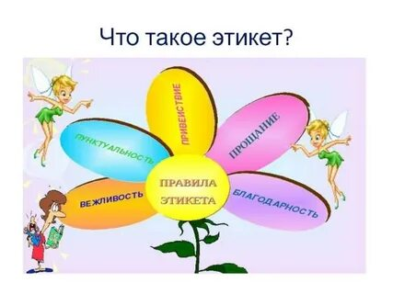Освоение ребёнком речевого этикета в доступных его возрасту пределах повышает культуру его речи.

**ЧТО ТАКОЕ РЕЧЕВОЙ ЭТИКЕТ**

 1. Четкая дикция и правильное произнесение слова.

2. Выразительность речи, в которой присутствуют интонационное и темповое разнообразие, а также разная степень громкости.

3. Большой словарный запас и употребление слов соответственно их значениям.

4. Отсутствие слов, нежелательных в общении (слова-паразиты, грубость, мат и т. п.) .

5. Употребление в речи не только односложных, но и многосложных предложений.

6. Умение вести диалог, т. е. задавать собеседнику вопросы и отвечать на вопросы.

7. Умение доказательно обосновывать свои утверждения.

**ОСНОВНЫЕ ПРАВИЛА РЕЧЕВОГО ЭТИКЕТА**

1. Говорить людям при встрече слова приветствия: здравствуйте, доброе утро, добрый день, добрый вечер и другие.

2. При окончании встречи говорить людям слова расставания: до свидания, до скорого свидания, до новой встречи.

3. Благодарить добрым словом спасибо или благодарю людей, которые сделали для тебя что-то хорошее или оказали помощь.

4. Обязательно говорить слово пожалуйста, когда просишь людей о помощи, о том, чтобы тебе дали нужную вещь, купили игрушку или книжку.

5. В ответ на слово спасибо можно сказать слово пожалуйста.

7. Говорить людям комплименты – добрые слова, в которых отмечаются их хорошие качества, достоинства, умения.

8. Стараться не обижать людей злыми словами: ты – плохой; ты – злой; я тебя не люблю. О своей обиде лучше сказать: мне не нравится, что ты пожадничал; я не хочу, чтобы ты говорил неправду; мне не хочется сейчас с тобой играть.

9. Не говорить обидных прозвищ, они уничтожают дружеские отношения.

10. Надо обращаться к людям, называя их по именам. Так мы выделяем среди всех того человека, с которым говорим.

**ЭТИКЕТ ОПРЕДЕЛЯЕТ ПРАВИЛА ПОВЕДЕНИЯ ЛЮДЕЙ В САМЫХ РАЗНЫХ МЕСТАХ И ПРИ САМЫХ РАЗНЫХ ОБСТОЯТЕЛЬСТВАХ:**

• при знакомстве

• в момент приветствия и прощания

• в общественных местах (транспорт, дорога, праздничные мероприятия, музей, кинотеатр, театр, цирк, поликлиника, библиотека, парикмахерская, и пр.)

• как вести себя в гостях

• как принимать гостей

• как вести себя за столом

• общение с незнакомыми людьми, друзьями, старшими людьми

• употребление вежливых слов (просьба, благодарность, сочувствие)

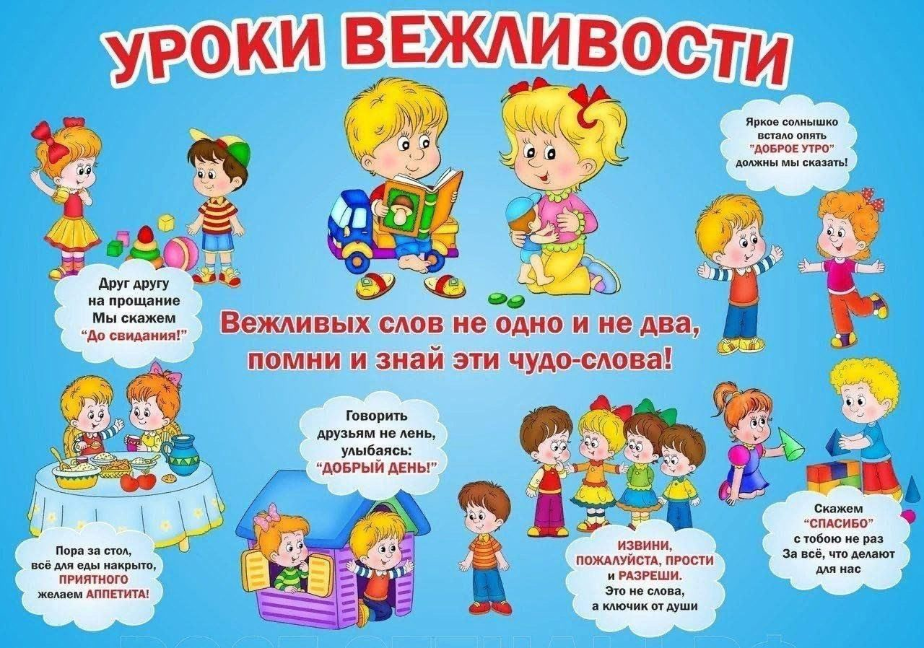

**Практическая часть**

Игра – инсценировка: «Секрет волшебных слов».

- Вы любите путешествовать? Сегодня мы с вами отправимся в непростое путешествие, а в космическое, по орбите вежливости. Прошу вас надеть защитный шлем, пристегнуться. Удобно садитесь, взлетаем. Звучит космическая музыка.

**Первая планета – «Добрых слов».**

***Назовите пословицы о доброте и вежливости.***

1.Одно хорошее слово лучше тысячи слов ругани.

2.Доброе слово и кошке приятно.

3.Лошадь узнают в езде, а человека в общении.

4 .Вежливый человек всегда здоровается и прощается.

5.Вежливый человек не отвечает грубостью на грубость.

6.На добрый привет, таков и ответ.

7.Ласковое слово – что весенний день.

8.Вежливости открываются все двери.

- В каждом из нас есть маленькое солнце - это солнце доброты. Добрый человек всегда пользуется волшебными словами. Я буду солнцем, своим лучиком буду дотрагиваться до вас, вы будете называть «волшебные слова». ***Игра*** ***«Не ошибись, пожалуйста»***

- Я буду просить вас исполнять задание, но выполнять их надо тогда, когда я назову «волшебное слово». Встаньте, пожалуйста, руки вперед и т. д.

***Игра: «Дополни предложение»***

Пожалуйста, добавьте строки «волшебными словами» (с мячом).

В России, Белоруссии и Дании на прощание говорят (до свидания)

Хотим вежливыми быть и слово (спасибо) говорить

Растает ледяная глыба, от слова теплого (спасибо).

Зазеленеет старый пень, когда услышит (добрый день).

Если больше есть не в силах, скажем маме мы (спасибо).

Мальчик вежливый и развитый говорит, встречаясь (здравствуйте).

Когда бранят за шалости, говорят (прости, пожалуйста).

Всем вам с большой любовью, желаю крепкого (здоровья).

Путешествие продолжается, звучит музыка.

**Вторая планета – «Заколдованная».**

- Мы должны выполнить задания, чтобы расколдовать эту планету, только тогда мы сможем продолжить наше путешествие.

***Задание 1.*** Шестилетний Миша только что получил подарок от тети. Он сильно сдавил коробку, чтобы узнать, что внутри. Мама: «Миша, прекрати, ты испортишь подарок. Что нужно сказать?» Миша сердито: «Спасибо. Мама: Вот, хорошо». Объясните, как вы думаете, правильно поступила мама? Почему? Как можно поступить иначе?

***Задание 2.*** Если дети вмешиваются в разговор взрослых, то, как правило, получают в ответ – «Не мешай! Взрослых перебивать нельзя! Это не вежливо, отстань!». Как бы вы ответили ребенку в такой ситуации? Например, «Я хочу сначала закончить свой рассказ, а потом будешь говорить ты!» Задание 3. Продавец овощного магазина гневно кричит: «Не такой лук, не нравится? Ну и не берите!» Как бы вы ответили, чтобы сгладить ситуацию? – «Раз вы так рассердились, видимо я в чем – то виновата. Извините меня». - Молодцы! Отлично справились с заданиями, планета расколдована, пришло время отдохнуть.

***Физкультминутка «Не собьюсь».*** *-* Если показываю красный кружок, нужно хлопать в ладоши и говорить: «Здравствуйте!» Зеленый кружок – топать и говорить: «До свидания!».

**Следующая планета «Сказочная».**

- Все вы любите сказки, в сказках встречаются разные герои – добрые, которые ведут вежливо и злые, которые не вежливые.

**Игра «Добрый – злой».**

— Я буду называть героя, если герой добрый вы улыбаетесь, злой – закрываете лицо руками :

- Дюймовочка, Иван - царевич, Гуси - лебеди, Золотая рыбка, Кощей Бессмертный, Золушка, Баба –- Яга, Мальчик - с - пальчик, Бармалей, Доктор Айболит. (По аналогии можно использовать речевые ситуации и поведение).

Наше путешествие подходит к концу. Мы возвращаемся на планету, с которой началось наше путешествие. Кто помнит ее название? Планета «Добрых слов». У нашего космического корабля произошел сбой в работе двигателя, переходим на ручное управление.

Для чего человеку нужны руки?• Можно с их помощью общаться?• ***Работа в парах.***

— Выберите себе друга, потрогайте руки друг друга. Что можно о них сказать? Может ли человек обидеть другого, если у него такие теплые руки? Могут ли руки помочь подружиться? Поблагодарите, погладьте руки своего друга и свои. Как мы можем руками поблагодарить всех? (Аплодисменты) Наше направление было выбрано правильно, мы не сбились с орбиты Вежливости и вернулись на планету «Добрых слов». В слове заключается великая сила. Народ давно заметил: «Доброе слово человеку, что дождь в засуху. Худое слово и сладким медом не запьешь».

***Игра с мячом «Что может сделать слово?»*** . Обогатить, растревожить, обидеть, озадачить, успокоить, излечить, побудить, спасти… Итог. - Слова умеют плакать и смеяться, приказывать, молить, заклинать и, словно сердце, кровью обливается и равнодушно холодом дышать, призывом стать и отзывом, и зовом проклинают, славят и чернят. По окончанию семинара все педагоги получают «Словарь вежливых слов и выражений».